重印图书推荐

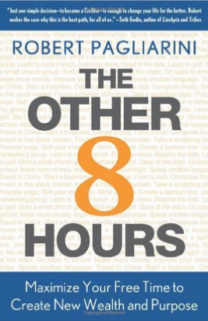
中文书名：《另外八小时》
英文书名：THE OTHER 8 HOURS: Maximize Your Free Time to Create New Wealth & Purpose
作 者：Robert Pagliarini
出 版 社：St.Martin Press
代理公司：ANA/Cindy Zhang
出版日期：2010年
页 数: 320页
审读资料：电子稿
类 型: 励志/经管
授权已授：2011年曾授权，现版权已回归
中文繁体版已授权

目前本书亚马逊排名:
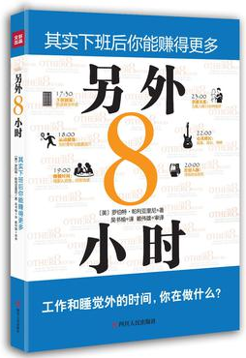
中简本出版记录
书 名：《另外八小时》
作 者：罗伯特·帕利亚里尼
出版社：四川人民出版社
译 者：吴书榆
出版年：2010年
页 数：228页
定 价: 29.8元
装 帧：平装

内容简介：

·《六天改变财政状况》（THE SIX-DAY FINANCIAL MAKEOVER）作者的最新力作！
·教你充分利用闲暇时间获益，无论是8小时还是8分钟！

你每天睡（最多）8小时，工作（至少）8小时，剩下的8小时呢？作者罗伯特·帕格里尼（Robert Pagliarini）提出的问题是：“剩下的8小时中，你在做什么？更重要的是，这8小时能为你带来什么？”这几个小时，不仅仅是悠闲时光——更确切地说，它能从根本上改善我们的生活。
帕格里尼并不会把你每天的日程排得满满的，因为充实的日程不等于充实的生活。他谈论的是参与各类活动，教你寻找幸福而满足的生活。如果你不满朝九晚五的工作、长达一个小时通勤时间、无法承受的抵押贷款、无法摆脱的信用卡债务、觉得难以把握自己的生命，而且不知如何是好，帕格里尼将帮你找回生活。

这本书提供了一幅蓝图，激励读者们挤出更多的时间、专注于真正想做的事——无论是创办自己的企业，发展新的业余爱好，还是写写博客。《8小时的用途》有别于传统的理财读物，将教你展开一段充实的生活。

《另外8小时》是讲述如何利用“另外8小时”进行时间管理、计划与控制的管理学类社会科学图书。作者努力为读者讲述如何利用“另外8小时”创造财富，从而提高生活品质。罗伯特·帕利亚里尼是著名畅销书作家，在管理学及时间管理计划和控制领域颇有建树，他在书中讲述了降低风险、追求成功的八大法则，以及如何利用“另外8小时”创造更多财富的十大渠道，鼓励人们珍惜时间，获得美满人生。

作者简介：
罗伯特·帕利亚里尼(Robert Pagliarini), 美国顶尖财富管理公司之一Pacifica WealthAdvisors公司的总裁，拥有财务咨询规划师资格证和财务管理硕士学位。罗伯特也是畅销书作家，曾经出版《六天改变财务状况》一书，该书成功登上畅销书排行榜。作为财务和时间管理专家，罗伯特经常出现在电视节目和媒体上，如《早安美国》等，鼓励人们珍惜时间并努力创造财富，从而提高生活品质，获得幸福人生。他的文章经常被刊登在《华尔街日报》、《商业周刊》等著名报纸上，他还应邀在CBS商业新闻网上长期撰写“另外8小时”专栏，拥有广大读者群。

罗伯特和他的妻子及女儿现在生活在加利福尼亚州。

谢谢您的阅读！
请将回馈信息发至：张滢（Cindy Zhang）
安德鲁﹒纳伯格联合国际有限公司北京代表处
北京市海淀区中关村大街甲59号中国人民大学文化大厦1705室, 邮编：100872
电话：010-82504506
传真：010-82504200
Email: Cindy@nurnberg.com.cn
网址：www.nurnberg.com.cn
微博：http://weibo.com/nurnberg
豆瓣小站：http://site.douban.com/110577/
微信订阅号：ANABJ2002

